Segundo periodo. Año lectivo 2020
Docente: Cindy Juliana Acosta Ramírez
El taller se debe realizar en el cuaderno, en cada hoja debe escribir el nombre del estudiante, enviar las fotos del taller al correo cienciasnaturalessimonr@gmail.com

Lee con Atención
LOS EXPERIMENTO DE GREGORIO MENDEL
Gregor Johann Mendel (20 de julio de 1822 Imperio Austríaco) fue un monje agustino católico y naturalista. Formuló, por medio de los trabajos que llevó a cabo con diferentes variedades del guisante o arveja (Pisum sativum), las hoy llamadas leyes de Mendel que dieron origen a la herencia genética.
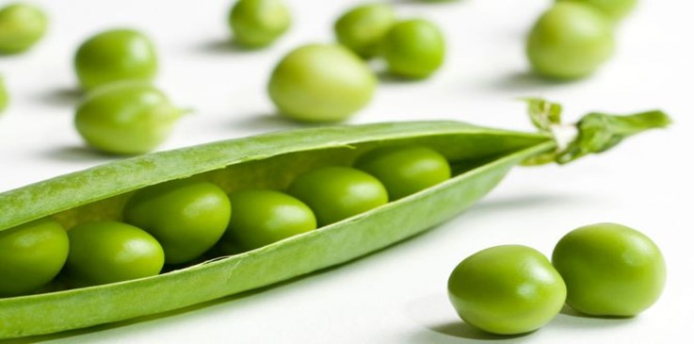
Mendel publicó sus experimentos con guisantes en 1865 y 1866. Los principales motivos por los que Mendel eligió el guisante como material de trabajo fueron los siguientes:
- Material: Pisum sativum (guisante).
- Los guisantes eran baratos y fáciles de obtener en el mercado.
- Ocupaban poco espacio y tenían un tiempo de generación relativamente corto.
- Producían muchos descendientes.
- Existían variedades diferentes que mostraban distinto, color, forma, tamaño, etc. Por tanto, presentaba Variabilidad Genética.
- Es una especie Autógama, se autopoliniza, de manera que el polen de las anteras de una flor cae sobre el estigma de la misma flor.
- Era fácil realizar cruzamientos entre distintas variedades a voluntad. Es posible evitar o prevenir la autopolinización castrando las flores de una planta (eliminando las anteras)
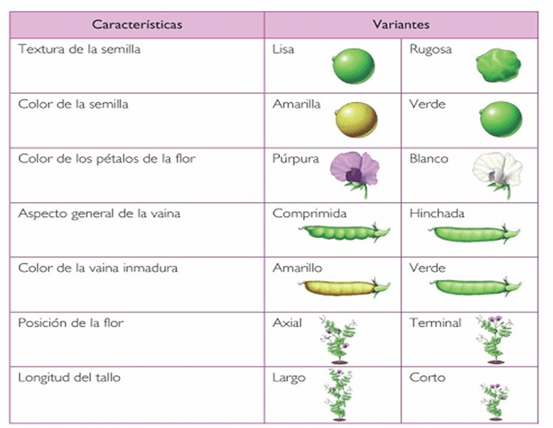

monohibridismo
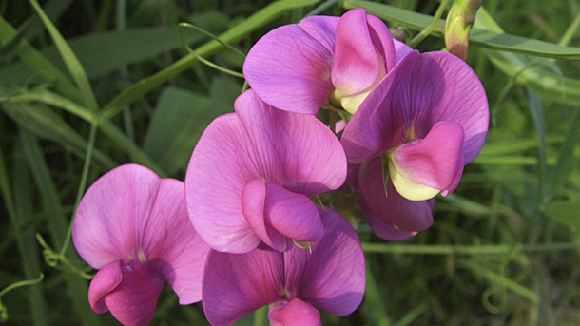
Una vez seleccionados los caracteres sobre los que fijaría su atención, Mendel se dispuso a analizar cómo se transmitían estas características a la descendencia. Pero en vez de analizar las siete al mismo tiempo, optó por estudiar la herencia utilizando una cada vez, es decir, realizó experimentos entre plantas que diferían en una característica y luego analizó a la progenitora que era híbrida para dicho carácter. Es por esta razón que este tipo de cruzamientos se denomina monohibridismo, vale decir, producción de híbridos entre variedades que difieren en un solo carácter.
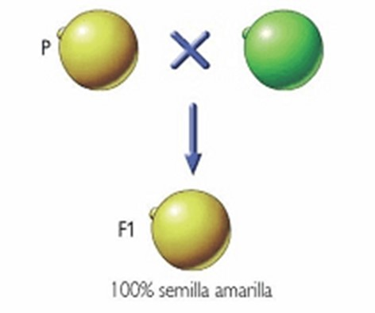
Mendel no se limitó al análisis de la descendencia obtenida del cruce entre las mismas variedades, sino que planteó un nuevo experimento: cruzar individuos híbridos (obtenidos del cruce de las especies "puras") y analizar su descendencia. Para organizar estos cruzamientos, designó con símbolos a los individuos: la generación con los que inició los cruzamientos experimentales serían P (parentales), la primera generación de descendientes F1 (filial 1)y la segunda generación, F2.

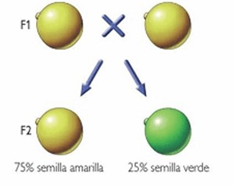
El análisis de la F2 reveló que aquellos fenotipos que no se observaban en la F1 volvían a presentarse en la F2, obtenida del cruzamiento entre dos individuos de la F1 (híbridos), Al cuantificar, se dio cuenta de que los fenotipos dominantes eran siempre tres veces más frecuentes que los recesivos en la F1.

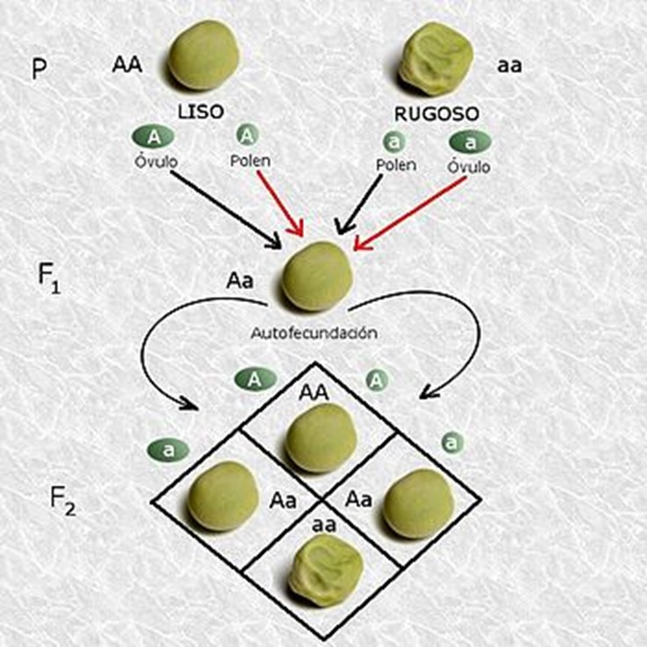
En síntesis, los parentales eran individuos "puros" que presentaban semillas de color amarillo y verde. La F1 solamente produjo arvejas de semillas amarillas. Al realizar el cruce de F1 (híbridas), que presentaban semillas amarillas, se obtuvo en la F2 mayor cantidad de individuos de semillas amarillas, pero parte de ellas eran verde. El color verde había desaparecido de F1, por lo tanto, Mendel infirió que los individuos F2 llevaban "escondida" esta característica.

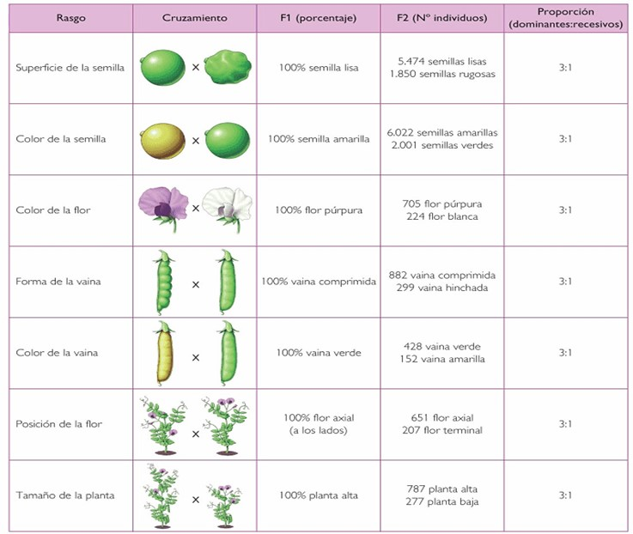
A partir de los resultados de los cruzamientos monohibridos, Mendel infirió que los factores de la herencia se encuentran de a pares en los individuos, y que se separan al azar durante la formación de los gametos. Esta conclusión fue derivada de las siguientes observaciones:
- Todos los individuos de la generación F1 presentaban una característica igual a la de uno de los padres, a la cual llamó dominante. El resultado anterior podría explicarse si en la F1 cada individuo presenta un factor hereditario de cada padre. Como uno de ellos es dominante y el otro recesivo, siempre se expresará el dominante.
- En la F2, alrededor del 75% de los individuos surgían con fenotipo dominante y el 25%, recesivo; equivalente a la proporción 3:1. Como estos individuos provenían de padres que presentaban un factor dominante y uno recesivo, entonces originaban gametos de dos tipos, unos con el factor dominante y otros con el recesivo, en igual proporción. Al cruzarse dos individuos de este tipo, se originaban las siguientes combinaciones posibles

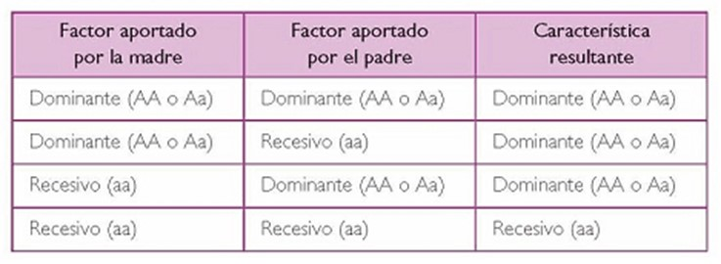

A las combinaciones de alelos se les reconoce como genotipos, que pueden ser de dos tipos: los homocigotos, cuyos genes solamente expresan un mismo carácter; si son dominantes, se representan con dos letras mayúsculas, por ejemplo: M (semilla amarilla) y si son recesivos, con dos letras minúsculas: aa (semilla verde). Los heterocigotos, como en la F1, presentan en cada cromosoma un alelo distinto, es decir, que puede expresar características diferentes; se representa como Aa. La letra mayúscula indica la característica dominante, que será expresada en el fenotipo.
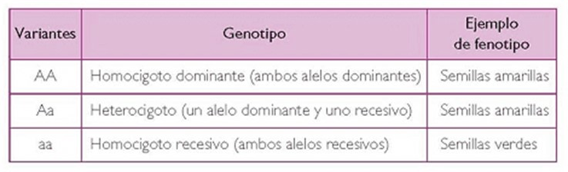
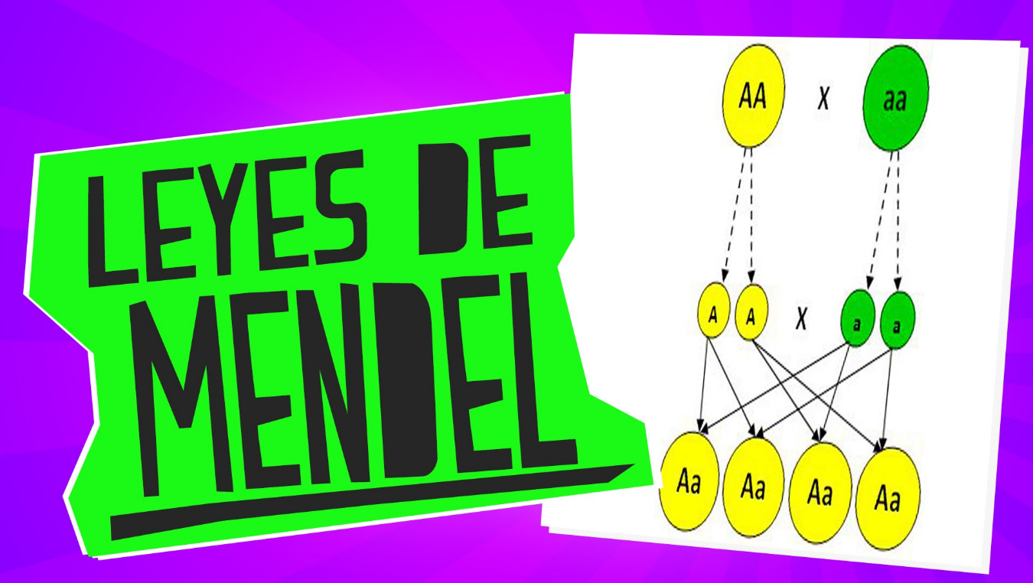
- Las Leyes de Mendel son un conjunto de reglas básicas sobre la transmisión por herencia de las características de los organismos padres a sus hijos.
- Estas reglas básicas de herencia constituyen el fundamento de la genética.
- Las leyes se derivan del trabajo realizado por Gregor Mendel publicado en el año 1865 y el 1866.

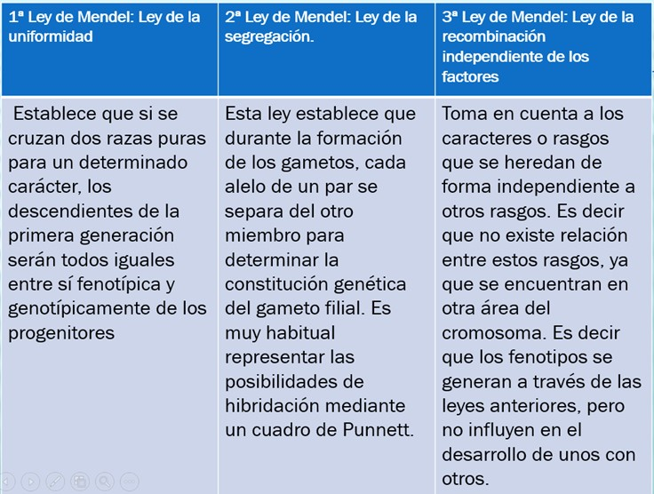
Cuadro de Punnett
El cuadro de Punnett es un diagrama diseñado por Reginald Punnett y es usado por los biólogos para determinar la probabilidad de que un producto tenga un genotipo particular.
El cuadro de Punnett permite observar cada combinación posible para expresar, los alelos dominantes (representados con letra mayúscula) y recesivos (letra minúscula).
Por ejemplo, en la F1 todas las plantas del cruzamiento monohíbrido entre plantas altas y bajas dieron altas. El cuadro de Punnett permite calcular el resultado de la F2:

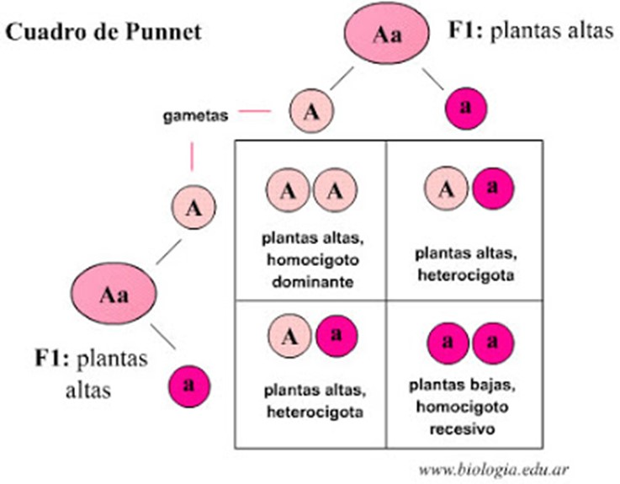
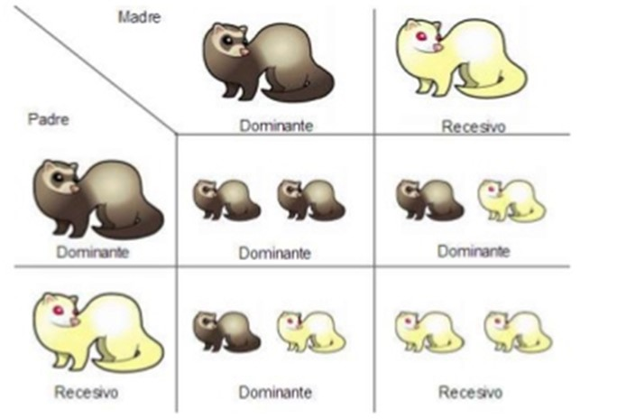

DIHIBRIDISMO
En los experimentos de monohibridismo, cada una de las características estudiada por Mendel resultó estar controlada por un gen, cuyos alelos se separan en iguales proporciones al formarse los gametos. Pero, para analizar la transmisión de dos caracteres al mismo tiempo, como color y textura de las semillas de Pisum sativum, llevó a cabo otro procedimiento, denominado
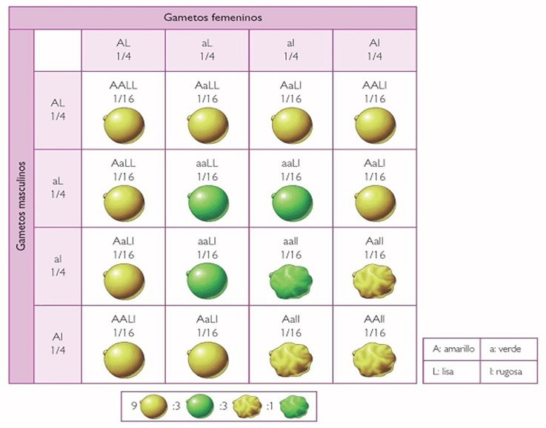

TALLER DE GENETICA
Teniendo en cuenta las diapositivas explicaciones y esta guía realizar el siguiente taller.
- Selecciona algunas de las características fenotípicas de los guisantes analizadas por Mendel. Plantea un cruce monohíbrido y otro dihibrido. Realiza cuadros de Punnett y analiza las proporciones fenotípicas y genotípicas de la generación F1 y F2.

- Describe a través de un ejemplo cada una de las leyes de Mendel

Ley de la distribución
Independiente de caracteres
Ley de la segregación

Ley de la uniformidad

- Relaciona cada uno de los términos

- Dihibrido ( ) Manifestación de genotipo

- Monohibrido ( ) Características que se manifiesta
Con mayor frecuencia

- Genotipo ( ) Características que pasan
Desapercibidas en F1.

- Fenotipo ( ) Alelos Iguales

- Dominante ( ) Cruce de dos características
Al mismo tiempo

- Recesivo ( ) Se expresa el Genotipo de dos a alelos al mismo tiempo

- Codominante ( ) Alelos Diferentes

- Heterocigoto ( ) Composición genética de un
Individuo

- Homocigoto ( ) Cruce de una sola característica

- Con los qué leíste contesta las siguientes preguntas.

- Miguel y Laura tienen ojos negros y su hija Paula nació con ojos azules. ¿Es lógica esta situación? ¿Es Miguel el padre de Paula? ¿Por qué?
- ¿Explica por qué es tan importante los experimentos de Mendel?

- ¿Por qué crees que en los experimentos de Mendel el carácter recesivo solo se expresó en la segunda generación?

Utilizando los cuadros de Punnett contesta las siguientes preguntas, el siguiente video te puede ayudar a resolver las preguntas.
https://www.youtube.com/watch?v=xx-xz8uRAcY
https://www.youtube.com/watch?v=TIUHkTYu-ZA

- Si una planta homocigótica de semillas color amarillo (AA) se cruza con una homocigótica de semillas verdes (aa), sabiendo que el color amarillo es el dominante sobre el color verde. ¿Cómo serán los genotipos y los fenotipos de la F1 y de la F2

- Si una planta homocigótica de semillas Lisas (RR) se cruza con una homocigótica de semillas rugosas (rr), sabiendo que la superficie de la semilla lisa es el dominante sobre la rugosa. ¿Cómo serán los genotipos y los fenotipos de la F1 y de la F2

- Una planta de jardín presenta dos variedades: una de flores rojas y hojas alargadas y otra de flores blancas y hojas pequeñas. El carácter color de las flores sigue una herencia intermedia, y el carácter tamaño de la hoja presenta dominancia del carácter alargado. Si se cruzan ambas variedades, ¿Qué proporciones genotípicas y fenotípicas aparecerán en la F2? ¿Qué proporción de las flores rojas y hojas alargadas de la F2 serán homocigóticas?

R = flor roja; r = flor blanca. A = hojas alargadas; a = hojas pequeñas
RA rA ra Ra

- Se cruzan tomates rojos híbridos y de tamaño normal homocigóticos con la variedad amarilla enana. ¿Qué proporción de los tomates rojos que salen en la F2 serán enanos? (Los alelos dominantes son color rojo y tamaño normal).

R = color rojo; r = color amarillo; N = tamaño normal; n = variedad enana .
RN rN r n Rn

- Observa la siguiente caricatura y explica con tus palabras lo que entiendes de ella. Realiza el juicio de la pata determinando los genotipos y fenotipos.
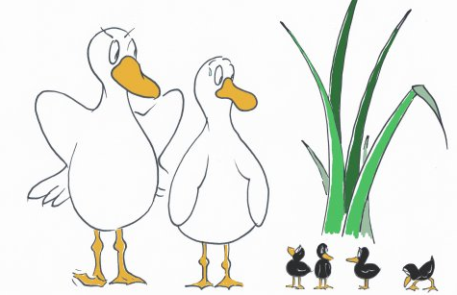
- Observa tus características físicas, las de tus padres y tus hermanos, describe los fenotipos de cada uno. Luego regístralas en un cuadro similar al que se muestra a continuación. Determina cuales son dominantes y cuales recesivas.
INDIVIDUO | CARACTERÍSTICA | FENOTIPO | GENOTIPO
PADRE | Color de ojos | Negros | NN o Nn
PADRE | Color de piel | Trigueña | MM o Mm
PADRE | Estatura | 1.79m (medio-alto) | TT o Tt
MADRE | Color de ojos
MADRE | Color de piel
MADRE | Estatura

- Realizar una encuesta en tu familia, luego poner la información en tablas y realizando cuadros de punnet con características de tu familia podrás observar las probabilidades de que tu o tus hermanos la hereden. Tener en cuenta el siguiente cuadro. Mínimo 4 características hereditarias.
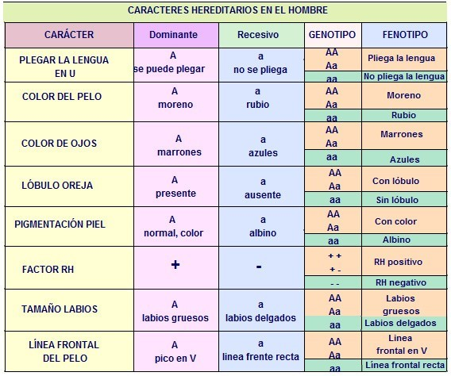

HERENCIA LIGADA AL SEXO
La especie humana posee 46 cromosomas, dispuestos en 23 pares. De ellos, solo un par es de cromosomas sexuales o heterocromosomas mientras que los 22 pares restantes son de cromosomas somáticos o autosomas.
Los cromosomas sexuales se han denominado X e Y . En los mamíferos, las células de los individuos machos contienen un par XY y las células de las hembras un par XX.
En la especie humana, como ya dijimos con una dotación de 46 cromosomas, cada célula somática femenina contiene 22 pares de autosomas más un par XX, y cada célula somática masculina contiene 22 pares de autosomas y un par XY.
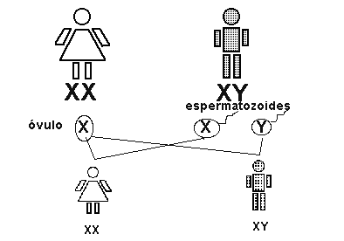
La determinación sexual queda marcada en el momento de la fecundación y viene fijada por el tipo de gametos que se unen. Las mujeres sólo producirán un tipo de óvulo con 22 autosomas y un cromosoma sexual X , mientras que los varones formarán dos tipos de espermatozoides, el 50 por ciento serán portadores de un cromosoma X y el 50 por ciento serán portadores de un cromosoma Y.
Como la fecundación es producto del azar, un óvulo puede unirse a cualquiera de los tipos de espermatozoides, por lo que en la mitad de los casos se formarán hembras y en otro 50 por ciento se formarán machos.
Por lo tanto, queda claro que el cromosoma Y es el responsable de la masculinidad. Este cromosoma está casi vacío de genes, pero lleva suficiente información genética para el desarrollo sexual.
El cromosoma X es portador también de una serie de genes responsables de otros caracteres además de los que determinan el sexo.
Por eso decimos que la herencia de esos caracteres está ligada al sexo. Dos ejemplos bien conocidos son: el daltonismo y la hemofilia.
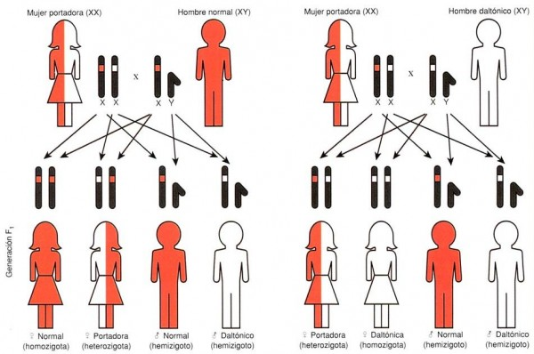
ACTIVIDAD
Investiga sobre la hemofilia como enfermedad hereditaria. Dar un ejemplo y un mapa genealógico de cómo se observó en esa familia.

Taller. Funciones de relación
El taller se debe realizar en el cuaderno, en cada hoja debe escribir el nombre del estudiante, enviar las fotos del taller al correo cienciasnaturalessimonr@gmail.com

Por Favor en el asusto colocar Taller Funciones de relación, el nombre completo del estudiante y el grado.
Si tiene alguna pregunta del taller por favor enviarla al correo electrónico.
Lee con Atención
FUNCIÓN DE RELACIÓN
La función de relación es la capacidad que tienen los seres vivos para percibir estímulos (cambios físicos o químicos producidos en el medio ambiente interno y externo) y producir las respuestas adecuadas para permitir su supervivencia.
Los seres vivos, mediante la función de relación, coordinan el funcionamiento de su organismo para adaptarse de la mejor manera al entorno para disponer de alimento suficiente y relacionarse con el resto de seres vivos.
Los órganos de los sentidos son los encargados de captar los cambios que se producen en el ambiente.

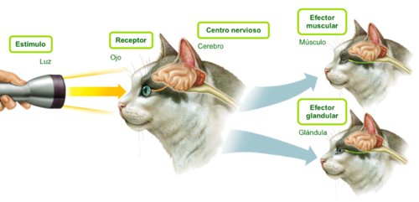
La función de relación consta de las siguientes etapas:
La percepción de estímulos
Los cambios que se producen en el ambiente (estímulos) son percibidos por los seres vivos mediante los receptores sensoriales (células u otras estructuras especializadas).
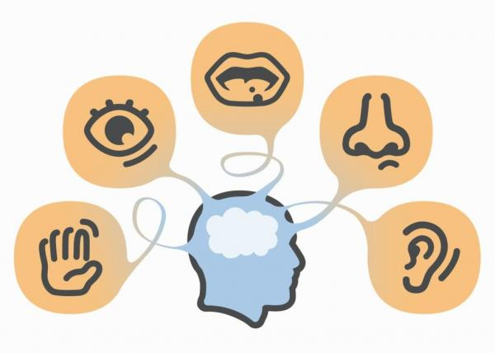
Existen varios tipos de receptores sensoriales:
Los estímulos pueden proceder del propio organismo, y son detectados por los propioceptores, un tipo de receptores. Los que proceden del exterior son captados por receptores sensoriales que están agrupados en los órganos de los sentidos. Los principales sentidos de los animales son la vista, la audición, el equilibrio, el olfato, el gusto, el tacto y la detección de temperatura y dolor.

Procesamiento de la información y coordinación
La información que llega a través de los receptores sensoriales al sistema nervioso central, es procesada y se elabora la respuesta adecuada para adaptarse a la situación ambiental.

La ejecución de las respuestas
La respuesta que se ha elaborado hay que ejecutarla. Los animales tienen dos sistemas que les permite coordinar los estímulos que les llegan y elaborar las respuestas.

- El sistema nervioso produce respuestas rápidas y poco duraderas ante a un estímulo. El sistema nervioso está constituido por neuronas, que son las células encargadas de realizar esas funciones. Le permite responder al estímulo con movimientos.
- El sistema hormonal produce respuestas lentas pero duraderas. El sistema hormonal está formado por las glándulas hormonales, que segregan unas sustancias llamadas hormonas.
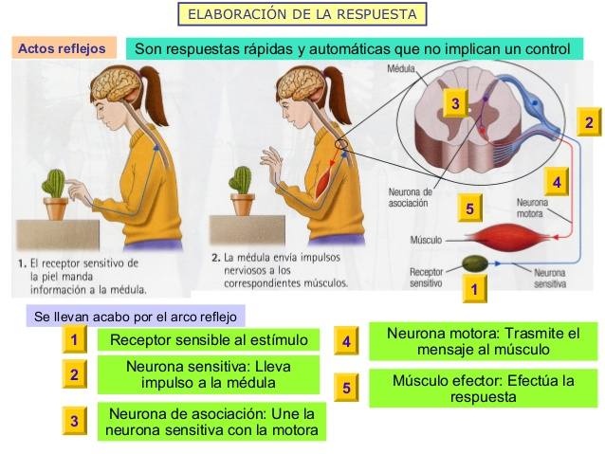

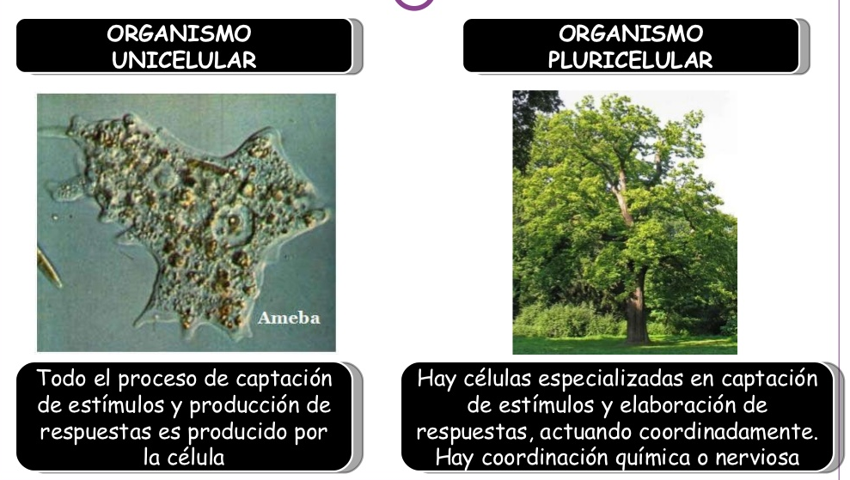

Función de relación en plantas
Tropismos
Consisten en orientar el crecimiento de la planta hacia
un estímulo (o en sentido opuesto). Existen varios tipos:
- Fototropismos. Se producen como respuesta a la luz. Los tallos crecen hacia la luz; las raíces, en sentido contrario.
- Geotropismos. Ocurren como respuesta a la gravedad. Las raíces crecen hacia donde las atrae la gravedad.
- Hidrotropismos. Suceden como respuesta a la presencia de agua. Las raíces crecen hacia donde hay agua.
- Tigmotropismos. Son respuestas al contacto; los tallos
de las enredaderas, por ejemplo, crecen alrededor de los objetos que tocan.
Ejemplo de geotropismo
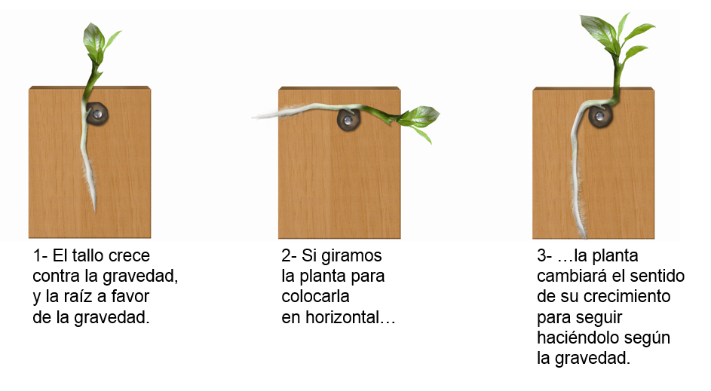
Nastias
Son respuestas que consisten en movimientos rápidos, normalmente reversibles. Ejemplos de nastias:
Fotonastias. Se dan en respuesta a la luz. Hay plantas que giran sus hojas o flores hacia la luz, y flores que se abren o cierran según sea de día o de noche.
Tigmonastias. Ocurren como respuesta al contacto. Algunas plantas pliegan sus hojas al contacto y las plantas carnívoras cierran sus hojas sobre los insectos
que se posan en ellas.
Ejemplo de Fotonastias
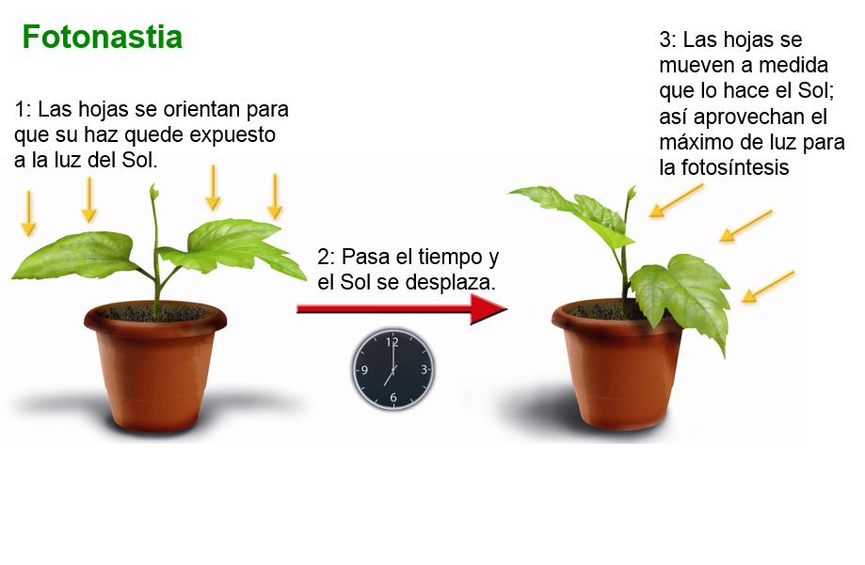
Cambios en procesos vitales de la planta

Algunas plantas reaccionan a estímulos cambiando sus procesos vitales.
El caso más evidente es el de los cambios estacionales, como la floración en primavera, la maduración de los frutos en verano, la caída de las hojas en otoño… Todos dependen de factores como la temperatura, la luminosidad, la duración del día y de la noche...

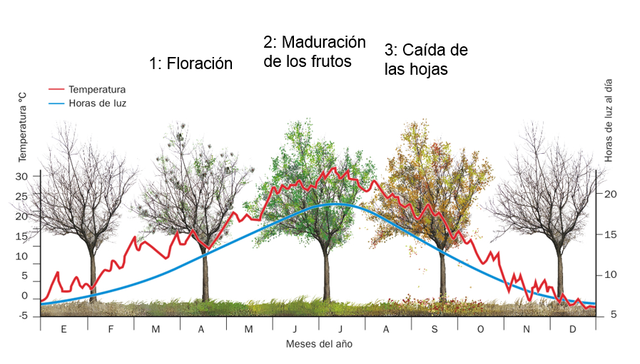TALLER
- Se presentan a continuación imágenes que corresponden a procesos de regulación y control. Completen el cuadro con la información que corresponda.

Fotografía | Tipo de estimulo | receptor | respuesta | efector
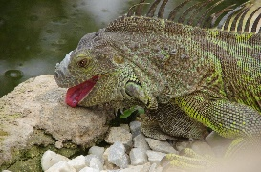
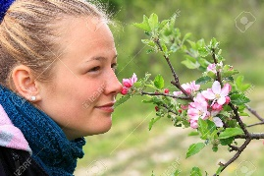
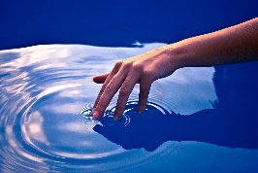
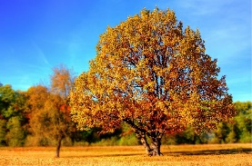

- Establece las diferencias entre los siguientes pares de conceptos.

a. estímulo - respuesta
b. retroalimentación - homeostasis
c. receptor – efector

- Analiza las siguientes situaciones y menciona en cada una de ellas los siguientes aspectos: estímulo, receptor, información o señal, centro de procesamiento, respuesta y efector.
a. Toco una olla con agua hirviendo y retiro la mano.
b. Mi madre prende la luz de mi dormitorio para que me despierte.
c. Suena el portero eléctrico.
d. Se liberan sustancias tóxicas del aguijón de un escorpión.
e. Me pincho con una aguja.
f. Ingresa polvillo en mi ojo.
g. Me duele la cabeza.
h. Una planta crece hacia la luz

- Analiza la situación que se plantea a continuación.
A pesar de las numerosas campañas de las distintas asociaciones de dermatólogos y de la fundación contra el cáncer de
piel sobre los efectos de los rayos ultravioleta A y B y la necesidad de protegernos con ropa o pantallas solares entre las 10
y las 16 horas, solemos ver muchas personas tomando sol en
las plazas y espacios públicos en horarios no recomendados.
a. ¿Qué podrían afirmar sobre la información científica y el comportamiento de las personas?
b. ¿Creen que el conocimiento científico influye sobre las decisiones que tomamos?
c. ¿Cómo creen que podrían modificarse esas conductas?

- Analiza el siguiente ejemplo en función del modelo estímulo-procesamiento-respuesta y redacta un texto explicativo: “Los tallos de las plantas crecen
hacia la luz, que es necesaria para el proceso de fotosíntesis”.

- Explique qué sucedería si un organismo no pudiera percibir sus estímulos internos.

- ¿Por qué creen que los fotorreceptores no captan las vibraciones del aire?

- Lean el siguiente texto y luego respondan

Hace más de cien años, el inmunólogo alemán Paul Ehrlich se preguntó si el sistema inmune reacciona únicamente contra todo aquello que reconoce ajeno al organismo, como los virus y bacterias. Luego de sus investigaciones, propuso que el sistema inmune no ataca a células propias del cuerpo. Pero dos años después, en 1904, el médico austríaco Karl Landsteiner demostró lo contrario al encontrar una rara enfermedad en que el sistema inmune generaba una respuesta en contra de sus propias células, es decir, la primera enfermedad autoinmune descubierta

Qué relación existe entre las enfermedades autoinmunes y la comunicación entre células?

- Realiza el resumen del siguiente video

https://www.youtube.com/watch?v=qoEe888EJFk&feature=emb_title

